“54D”
Hosting & Performance

A continuación pongo las siguientes herramientas a su disposición de parte del hosting de Lemonview lemonviewhost.com

1 año de hosting con las siguientes características:

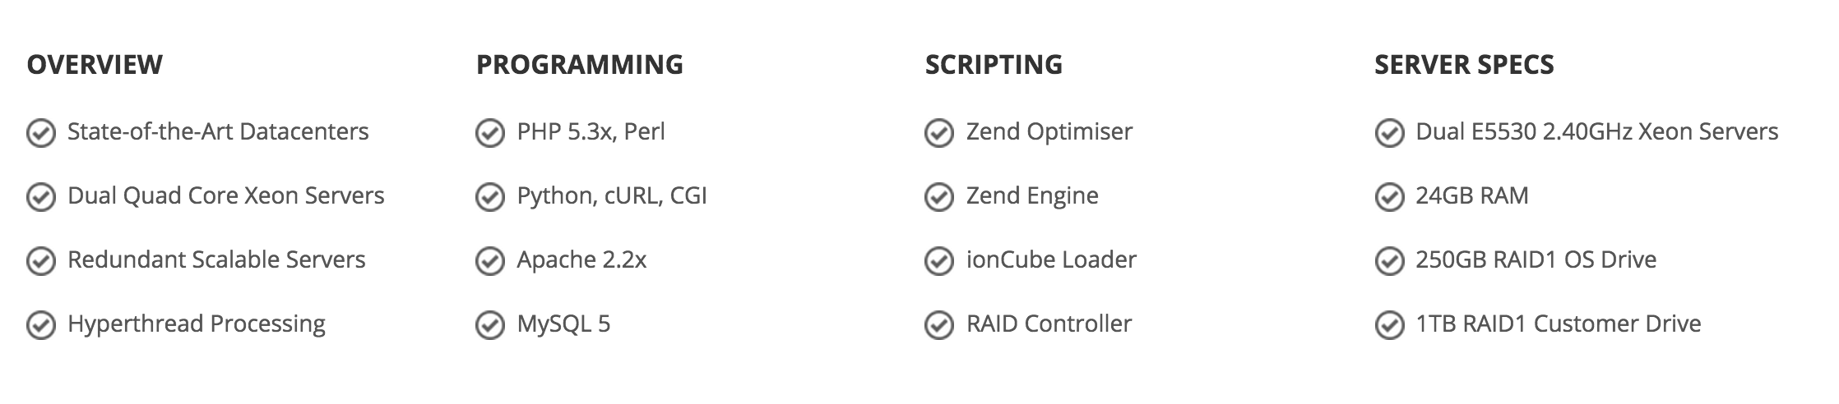
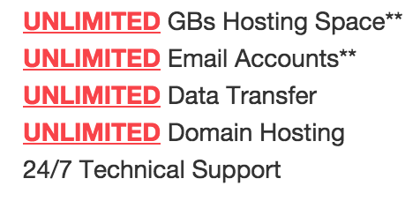

1 año de best web performance con las siguientes herramientas:



Propuesta económica:

Hosting - $450 USD + IVA anual.
Performance: Depende del paquete a elegir + impuestos + 20% de implementación. Ejemplo el costo en caso de elegir el paquete PRO es de $155.45 USD + IVA anual.

Esta cotización tiene vigencia de 30 días naturales.
El pago es anticipado.
El tipo de cambio se toma con referencia de IXE/BANORTE el día del depósito.

